MODÜLER TIRMANMA OYUN GRUBU TEKNİK ŞARTNAMESİ

GENEL ÖZELLİKLER

- Çocuk oyun elemanlarında kullanılan eğimlerde kesinlikle dik ve sivri yüzey bulunmayarak tüm bu köşe eğimleri boru eğme makinelerinde gerçekleştirilecektir.
- Ürün et kalınlığı malzemenin basınca ve sürtünmeye maruz kalan noktalarında minimum ≥ 6 mm, herhangi bir basınca maruz kalmayan bariyer ve gölgelik amaçlı ürünlerde minimum ≥ 4 mm olmalıdır.
- Oyun grubu üretimi sırasında kaynaklama işleminde gazaltı kaynağı kullanılacaktır.
- Tüm metal malzemeler ( galvanizler dahil) Kumlama işlemine tabi tutulan malzeme asit silme işlemini takiben tercih edilen renklerde polyester esaslı fırın boya yöntemi ile boyanacak olup kullanılarak boya dış saha kullanımına uygun ve dayanıklı olacaktır. Boya renkleri idare tarafından belirlenecektir. Boya renk uygulamasında kesinlikle bir veya iki renk uygulaması yapılmayıp çocukların ilgisini çekecek şekilde renk cümbüşü oluşturulacaktır. Kumlamanın yapıldığına dair resimler idareye ibraz edilecektir. Kumlamanın tamamen otomatik kumlama tesisinde malzeme yüzeyinin her bir noktasında dengeli olarak gerçekleştirilmesi gerekmekte olup hiçbir şekilde Konveyör sistem ya da eski tip bir kabin içerisinde yarı otomatik elle kumlama olmayacaktır. Ayrıca idare talep ederse, kumlama esnasında kabul heyeti imalat yerinde inceleyecektir. Tüm masrafları yüklenici karşılayacaktır.
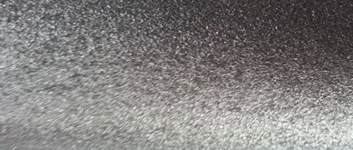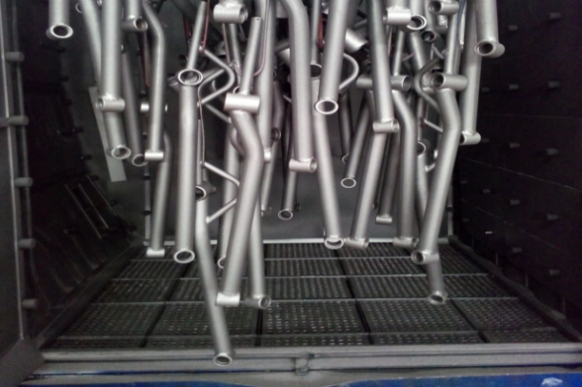
- Kumlama işlemi, uygun aşındırıcıları yüksek basınçta radyal türbin yöntemi ile püskürterek malzemelerin üzerinde biriken, kir, pas, yağ ve boya gibi artıkların yüzeyden arındırılması amacıyla yapılan bir işlemdir. Bu aşındırma mikron mertebede olur. Kumlama işleminin istenilen şekilde oluşması için S – 330 ile S – 660 arasında özel yapılmış yuvarlak çelik granüller özel basınçlı teknolojik makine sayesinde fırlatma yöntemiyle makinenin içine asılmış ürünlerin her kısmına noktalama yaparak temizliği sağlanır. Tam temizliğin sağlanması içi Ürünler askı sisteminin hızı 3 dev./dak. dan 10 dev./dak arası ayarlanmalı ve askı 360 derece dönerek kumlamanın yapılması sağlanmalıdır.
- Plastisol Kaplama Yüzeyindeki her türlü kir ve yağ lekelerinden arındırılmış yarı mamül üzerine sürülen yapıştırıcı astar 200-220 ᵒC arasındaki fırında piştikten sonra Daldırma yöntemiyle plastisol ile kaplanıp 200ᵒC’lik fırında 20 dakika pişirilip dinlendirilecektir. Ürün üzerine kaplanacak olan kaplama 1.25 g/cm³ yoğunluğunda minimum 200ᵒC parlama noktasına sahip olacak plastisol ham mamulden üretilecektir. Kullanılacak olan ham mamülün içeriğinde belli bir orandan sonra başta kanser, obezite ve yüksek kolesterol gibi hormon dengesini bozup insülin direnci gibi hastalıklara neden olabilecek, PVC ( PoliVinilKlorit ) malzemeyi yumuşatmak ve elastik hale getirmek için kullanılan fitalat oranının uygun olup ekolojik olarak insan ve çevreye zarar vermeyecek ve kullanımında sağlığı tehdit edicici hiçbir unsur bulunmayacak şekilde olması gerekmektedir.
- Açıkta kalan tüm boru ağızları plastik kapaklar ile kapatılacaktır.
- Oyun grubunu meydana getiren bütün aksamların her biri nakliye esnasında yıpranmayı engelleyecek şekilde ambalajlanmış olacaktır.
- Aksi belirtilmedikçe plastik malzemeler alçak yoğunluklu lineer polietilen (LLDPE-Lineer LowDensityPolyethylene) kullanılacaktır.
- Elektriklenmeyi önlemek içinde polietilenin içine anti statik madde ilave edilecektir. Bu madde kaydıraktan kayma esnasında meydana gelen statik elektriği önlemektedir. Elektriklenmeyi önlemek içinde polietilenin içine anti statik madde ilave edilecektir. Bu madde kaydıraktan kayma esnasında meydana gelen statik elektriği önlemektedir.
- İdarenin arızayı bildirmesine müteakip en geç 24 saat içerisinde müdahale edilecektir.
- Teknik şartnamedeki ölçülerde -%5 oranında, ağırlıklarda ise -%3 oranında tolerans verilmiş, max. ölçüler serbest bırakılmıştır.

ÜRÜNLERDE ARANACAK VE BELEDİYE’YE İBRAZ EDİLECEK
KALİTE, STANDART BELGELERİ
- TS EN 1176-1 Oyun alanı elemanları ve zemin düzenlemeleri – Bölüm 1: Genel güvenlik kuralları ve deney yöntemleri standardı uygunluk belgesi,
- TS EN 1176-3 Oyun alanı elemanları ve zemin düzenlemeleri – Bölüm 3: Kaydıraklar için ilave özel güvenlik kuralları ve deney yöntemleri standardı uygunluk belgesi,
- İmalata Yeterlilik Belgesi olacaktır. ISO 9001:2015 Kalite sistem ve ISO 14001:2015 Çevre yönetim sistem belgeleri,
- İdaremizin çocuk parkında doğabilecek kazalara karşı tazminat ödememesi için, imalatçı tarafından sigorta şirketlerinden alınmış olan Üretici Ürün Sorumluluk Sigorta poliçesi ihale dosyasına konulacaktır. Poliçenin içeriğinde dikkat edilecek hususlar: Maddi bedeni ayrımı yapılmaksızın olay başına ve yıllık limiti 4.000.000 TL’den az olmayacaktır. Sigorta Kapsamında Geçecek İbareler Üçüncü kişilerin ölmesi, yaralanması veya sağlığının bozulması – Üçüncü kişilere ait mallarda maddi zarar meydana gelmesi – Üçüncü kişiler tarafından yapılacak manevi tazminat talepleri Şeklinde olacaktır. Poliçede Faaliyet konusu bölümünde “Açık Alanlarda Kullanılan Çocuk Oyun Grupları” açıkça belirtilmiş olacaktır. Poliçede belirtilen firma cirosunun gerçek ciroyu yansıtması gerekmektedir. Gerçek ciroyu yansıtmayan poliçe geçerliliğini yitireceği için, idaremiz tarafından kabul edilmeyecektir.
- Ürünlerin imalat ve montaj hatalarına karşı 2 yıl garantili olduğuna dair taahhütname
- Teklif edilecek bedelin minimum %...’si oranın İş deneyim belgesi. İş deneyim belgesinin içeriğinde “çocuk oyun grupları ve açık alan spor aletleri imalatı veya satışı” yapıldığı belirtilmiş olacaktır.
- Yerli malı belgesi ve İmalat Yeterlilik Belgesi
- Kapasite Raporu
- İlgili kurumdan alınmış firmanın ilgili yönetmelik hükümlerine uygun çalıştığını gösterir işyeri açma ve çalıştırma ruhsatı. Ruhsatta üretim konusunun “Çocuk Oyun Grupları ve Dış Mekân Spor Aletleri İmalatı” olduğu açıkça belirtilmiş olmalıdır.
- Üretici firmanın “Çocuk Oyun Grupları, Kent Mobilyaları, Açık Alan Spor Malzemeleri ve Donanımları, Kauçuk Zemin Kaplamaları Üretimi” kapsamında ISO 10002:2018 Müşteri memnuniyeti yönetim standardı şartlarına uyan bir yönetim sistemi kurduğunu ve uygulandığının belgesi olacaktır.
- Metal aksamlara uygulanan elektrostatik toz boyanın TS EN 71-3+A2:2018-10 standardına göre akredite edilmiş bir laboratuvar tarafından yapılabilen deneyler yönüyle uygun olduğunu gösteren test raporu,
- Metal aksamlara uygulanan elektrostatik toz boyanın TS EN 71-2+A1:2014-04 standardına göre akredite edilmiş bir laboratuvar tarafından alevlenebilirliği incelenerek uygun olduğunu gösteren deney raporu,
- Plastik malzemelerin gelişimsel bozukluğa sebep olan di-isononyl ve tüm çocuk ürünlerinde aranan kanserojen diethylhexyl phthalate maddelerinin tespit edilmediğini gösterir akredite edilmiş bir kurumdan alınan test raporu,
- Polietilen malzemelerin TS EN 71-2+A1:2014-04 standardına göre akredite edilmiş bir laboratuvar tarafından alevlenebilirliği incelenerek uygun olduğunu gösteren deney raporu,
- Polietilen malzemelerin TS EN 71-3+A2:2018-10 standardına göre akredite edilmiş bir laboratuvar tarafından yapılabilen deneyler yönüyle çocuk sağlığını etkileyecek element göçünün meydana gelmediğini gösteren test raporu,
- Oyun alanında kullanılacak olan çelik halatların max. kopma yükünün minimum 70 kN olduğunu gösteren deney raporu,
- Oyun alanlarında kullanılan ip malzemelerin TS EN 71-2+A1:2014-04 standardına göre akredite edilmiş bir laboratuvar tarafından alevlenebilirliği incelenerek uygun olduğunu gösteren deney raporu,
- Galvaniz kaplanmış çelik parçaların (cıvata, somun) TS EN ISO 9227 standardına göre 100 saatlik NSS testine TÜRKAK tarafından onaylanmış bir laboratuvar tarafından tabi tutulduğunda kırmızı pas oluşmadığını gösteren test raporu,
- Polietilen plakaların (turuncu, sarı, mavi renklerde) insan vücuduna girerek DNA'da mutasyona sebep olan polyaromatik hidrokarbonların AfPS GS 2014:01 standardına göre uygulanan testte sınır değerlerin altında olduğunu gösteren TÜRKAK tarafından onaylı bir laboratuvardan alınmış test raporu,
- Sarı plastik malzemenin TS EN 71-3:2019 standardına uygun olarak akredite edilmiş bir laboratuvar tarafından incelendiğinde çocuk sağlığına zararlı elementlerin bulunmadığını gösteren test raporu,
- 10 ay dış açık hava ortamında bekletilmiş çelik halatın çekme deney sonuçlarının 67 kN dayanım kuvvetine sahip olduğu deney raporu,
- Ekonomik yeterlilik belgeleri,
- İsteklinin ihalenin yapıldığı yıldan önceki yıla ait yılsonu bilançosu veya eşdeğer belgeleri:
a) İlgili mevzuatı uyarınca bilançosunu yayımlatma zorunluluğu olan isteklilerin, yılsonu bilançosunu veya bilançonun gerekli kriterlerin sağlandığını gösteren bölümlerini,
b) İlgili mevzuatı uyarınca bilançosunu yayımlatma zorunluluğu olmayan isteklilerin, yılsonu bilançosunu veya bilançonun gerekli kriterlerin sağlandığını gösteren bölümlerini ya da bu kriterlerin sağlandığını göstermek üzere yeminli mali müşavir veya serbest muhasebeci mali müşavir tarafından standart forma uygun olarak düzenlenen belgeyi (Standart Form-KİK026.1/M) sunmaları gerekmektedir.
Sunulan bilanço veya eşdeğer belgelerde;
a) Belli sürelerde nakit akışını sağlayabilmesi için gerekli likiditeye ve kısa dönem (bir yıl) içinde borç ödeme gücüne sahip olup olmadığını gösteren cari oranın (dönen varlıklar/kısa vadeli borçlar) en az 0,75 olması, (hesaplama yapılırken; yıllara yaygın inşaat maliyetleri dönen varlıklardan, yıllara yaygın inşaat hakediş gelirleri ise kısa vadeli borçlardan düşülecektir),
b) Aktif varlıkların ne kadarının öz kaynaklardan oluştuğunu gösteren öz kaynak oranının (öz kaynaklar/toplam aktif) en az 0,15 olması, (hesaplama yapılırken, yıllara yaygın inşaat maliyetleri toplam aktiflerden düşülecektir),
c) Kısa vadeli banka borçlarının öz kaynaklara oranının 0,50'den küçük olması,
ve belirtilen üç kriterin birlikte sağlanması zorunludur. Sunulan bilançolarda varsa yıllara yaygın inşaat maliyetleri ile hakediş gelirleri gösterilmelidir.
Yukarıda belirtilen kriterleri bir önceki yılda sağlayamayanlar, son iki yıla ait belgelerini sunabilirler. Bu takdirde, son iki yılın parasal tutarlarının ortalaması üzerinden yeterlik kriterlerinin sağlanıp sağlanmadığına bakılır.

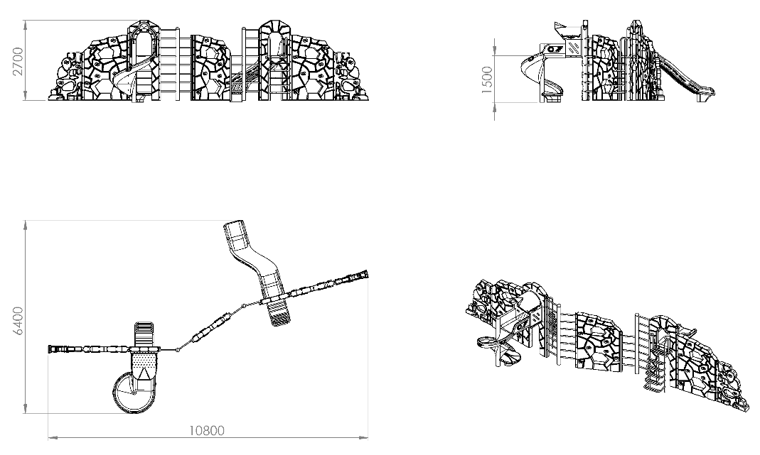

Polietilen tırmanma oyun elemanı 8000 x 5400 x 2700 mm ölçülerinde üretilecektir. Ana taşıyıcı konstrüksiyon Ø114 x 2,5 mm SDM borudan üretilecek olup polietilen tırmanma elemanlarının taşıyıcı konstrüksiyonları 60 x 60 x 3 mm profil ve en az 5 mm kalınlığında lama kullanılarak imal edilecektir.

SPİRAL KAYDIRAK UZATMA PLATFORMU

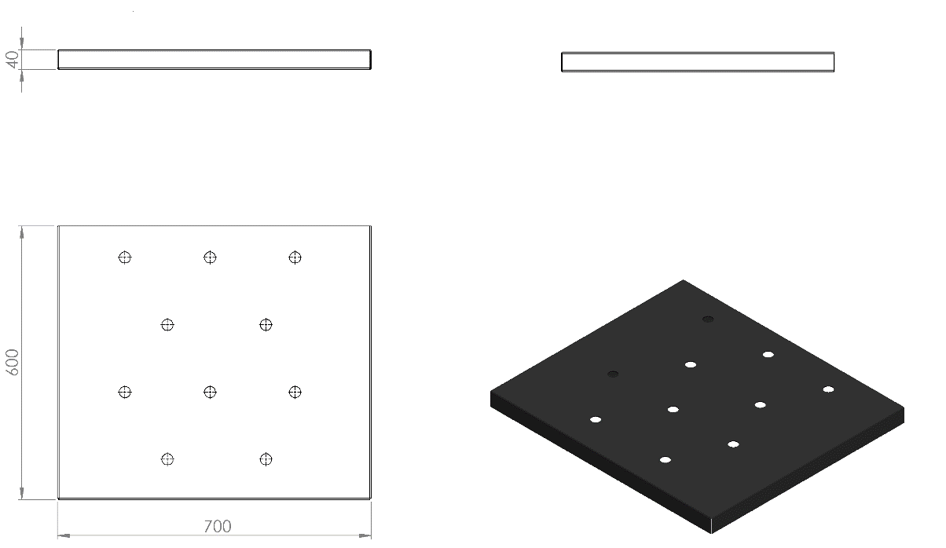

Üzerinde yağmur sularını tasfiye etmek için Ø 25 mm delikler bulunduran 2 mm galvaniz sacın bükülmesiyle yan duvar yüksekliği 40 mm üst yüzeyi 600 x 700 mm dikdörtgen haline getirilen platformun alt kısmına mukavemeti artırmak ve yüzeyde oluşabilecek dalgalanmaları almak amacıyla 40 x 40 x 2 mm profil bükülerek tek parça bir çerçeve oluşturulup ara bölmelerle bölünecektir. Çerçeve platforma 4 noktadan destek gömlekleri ile bağlanacaktır. Destek gömlekleri 3 mm saçtan bağlantı noktalarında çerçeveyi saracak ve platform yan yüzeylerini karşılayacak şekilde dizayn edilip yüksek mukavemet özelliği gösterecektir. Montaj sırasında kullanılacak bütün bağlantı delikleri platform hazırlanma aşamasında açılmış olacaktır (kaydırak, merdiven, korkuluk vs.) daha sonra herhangi bir delme işlemi yapılmayacaktır. Platform üçgen,kare veya altıgen platforma bağlanabilir olacaktır.
Platformların korozyona karşı direnç sağlaması ve yüzey üzerinde neden olacağı sürtünme katsayısının artışı için minimum 2 mm plastisol kaplama yapılacak ve bu sayede ayak kaymasını minimum seviyelere indirerek oluşan yumuşak doku sayesinde düşme anında gerçekleşebilecek yaralanmaları asgari seviyeye getirecektir.
Merdiven ana taşıyıcı boruları Ø34 x 3 mm borudan üretilip teknik resimde belirtildiği gibi Ø27 x 2 mm borularla kademeli olarak örülecektir.

Tırmanma merdiveni ana taşıyıcı direği Ø114 x 2,5 mm SDM borudan 2400 mm yüksekliğinde olacak olup yan destek taşıyıcıları 60 x 60 x 3 mm profilden üretilecek ve merdiven basamakları Ø34 x 3 mm borudan örülecektir. Oyun grubunda bulunan polietilen tırmanmanın yüksekliğine göre basamakların sayısını belirlenecektir. Tırmanma direği metal aksamı kumlama işlemine tabi tutulup elektrostatik toz boya yöntemi ile dış cepheye uygun olarak boyanacaktır.

1.sınıf polietilen malzemeden rotasyon yöntemi ile minimum 45 kg ağırlığında kendiliğinden renkli olarak üretilen kaydırak kemeri 1140 x 240 mm ölçülerinde olup yerden yüksekliği 2700 mm olacaktır. Kaydırak kemeri estetik görünüm için parçalı taş dizaynı verilecek şekilde federlenip yüksek mukavemet özelliği kazanacaktır.
Kaydırak kemeri yüzeyinde keskin ve sivri yüzey bulundurmayacak şekilde dizayn edilip çocukların ilgisini çekecek canlı renklerde üretilecektir.
1.sınıf polietilen malzemeden rotasyon yöntemi ile minimum 68 kg ağırlığında kendiliğinden renkli olarak üretilen uzun kaya tırmanma 1520 x 280 mm ölçülerinde olup yerden yüksekliği 2200 mm olacaktır. Kaya tırmanma estetik görünüm için parçalı taş dizaynı verilecek şekilde federlenip yüksek mukavemet özelliği kazanacaktır.
Kaya tırmanmaların yüzeyinde çocukların rahatça tırmanabilmelerine yardımcı aparatların bağlantısı için yerleri ve delikleri hazır şekilde üretilecek olup daha sonra yarı mamül üzerinde montaj için her hangi bir delme işlemi gerçekleştirilmeyecektir. Kaya tırmanma oyun elemanı yüzeyinde keskin ve sivri yüzey bulundurmayacak şekilde dizayn edilip çocukların ilgisini çekecek canlı renklerde üretilecektir.
1.sınıf polietilen malzemeden rotasyon yöntemi ile minimum 25 kg ağırlığında kendiliğinden renkli olarak üretilen kısa kaya tırmanma 1080 x 350 mm ölçülerinde olup yerden yüksekliği 1660 mm olacaktır. Kaya tırmanma estetik görünüm için parçalı taş dizaynı verilecek şekilde federlenip yüksek mukavemet özelliği kazanacaktır. Kaya tırmanmaların yüzeyinde çocukların rahatça tırmanabilmelerine yardımcı aparatların bağlantısı için yerleri ve delikleri hazır şekilde üretilecek olup daha sonra yarı mamul üzerinde montaj için her hangi bir delme işlemi gerçekleştirilmeyecektir. Kaya tırmanma oyun elemanı yüzeyinde keskin ve sivri yüzey bulundurmayacak şekilde dizayn edilip çocukların ilgisini çekecek canlı renklerde üretilecektir.

H:150 CM S KAYDIRAK
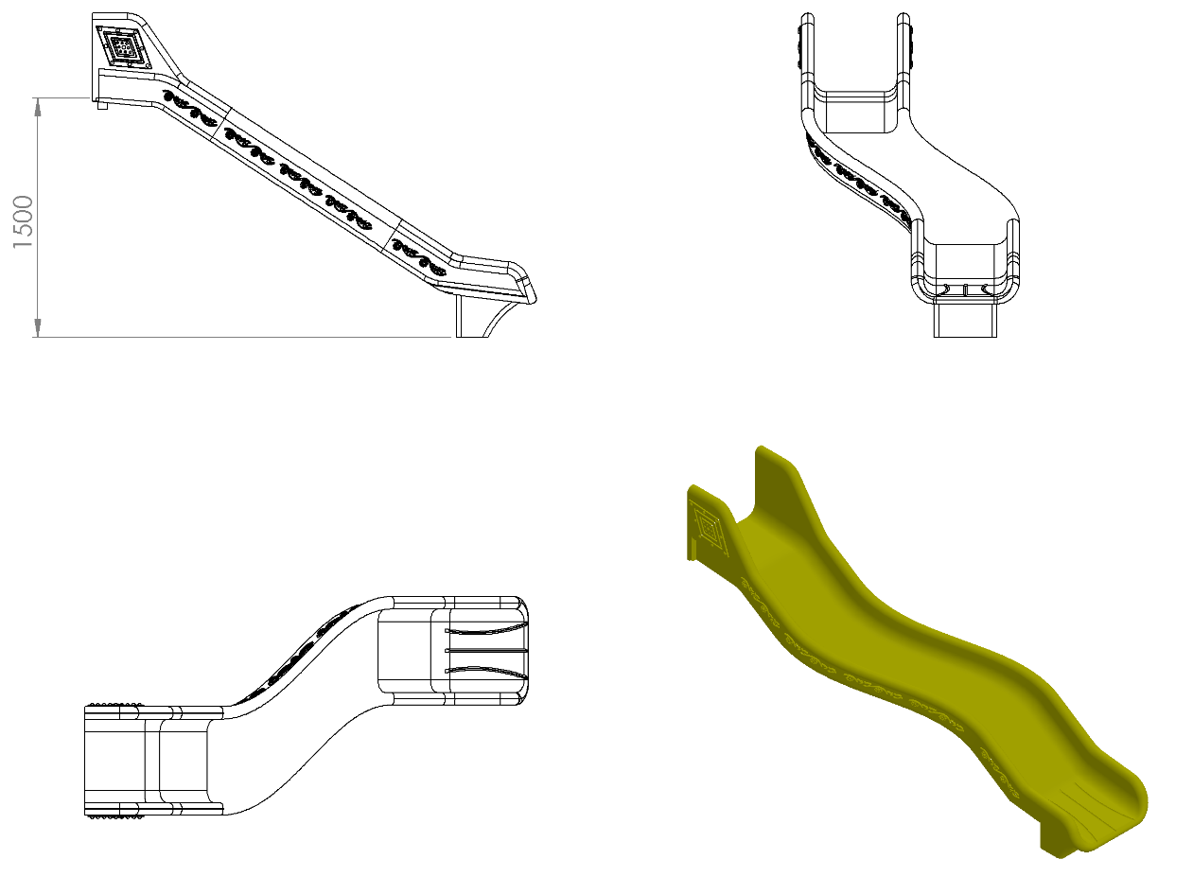
- En az 1500 mm yüksekliğindeki platformlardan maksimum 40º eğimli inecek şekilde tasarlanacaktır.
- Kaydırağın kayma bölümünün genişliği minimum 450 mm olacak şekilde polietilen malzemeden imal edilecektir.
- Kaydıraklar çift cidarlı ve tek parçadan imal edilecek olup yanlarında desenler olacaktır.
- Üstte çocukların kaydırağa güvenli girişini sağlayacak bariyer ve başlama bölümünde min. 350 mm uzunluğunda düzlemi bulunacaktır.
- Kaydırak başlama bölümünde bulunan giriş duvar yüksekliği çocukların kaydırağa güvenli girişini sağlamak (ayakta kaymayı, denge sağlamayı ve başlangıç kısmından düşmeyi engellemek) amacı ile minimum kırk santimetre olarak imal edilecektir.
- Yan duvarları minimum 150 mm yüksekliğinde olacaktır.
- S kaydırak minimum 40 kg ağırlığında olmalıdır.
- Kaydırak yatay düzleminde yağmur suyu tasfiye kanalları mevcut olup üzerinde su barındırmayacaktır.
- Kaydırağın toprak zemine montajında, ‘L’ şeklinde bükülmüş Ø27 x 2,5 mm SDM borunun ucuna cıvatalar kaynak yöntemiyle birleştirilerek ankraj sistemi oluşturularak betonlanacak ve kaydırağın tabanında bulunan sabit somunlara monte edilecektir.
- Kaydırağın beton zemine montajında yere sabitlenmiş çelik dübeller, kaydırağın tabanında bulunan kanal ve sabitlenmiş somunlara 30 x 10 mm lama yardımıyla monte edilecektir.

H:150 CM SPİRAL KAYDIRAK
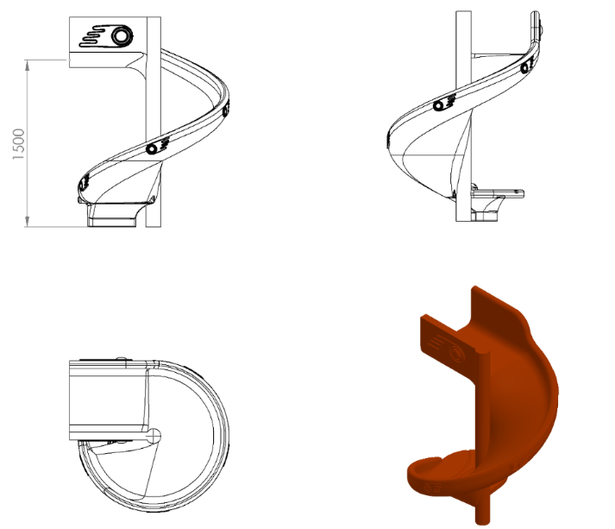
- En az 1500 mm yüksekliğindeki platformlardan ortalama 40º eğimli inecek şekilde tasarlanacaktır.
- Kaydırağın kayma bölümünün genişliği minimum 450 mm olacak şekilde polietilen malzemeden imal edilecektir.
- Kaydıraklar çift cidarlı ve tek parçadan imal edilecek olup yanlarında desenler olacaktır.
- Üstte çocukların kaydırağa güvenli girişini sağlayacak bariyer ve başlama bölümünde min. 350 mm uzunluğunda düzlemi bulunacaktır.
- Kaydırak başlama bölümünde bulunan giriş duvar yüksekliği çocukların kaydırağa güvenli girişini sağlamak (ayakta kaymayı, denge sağlamayı ve başlangıç kısmından düşmeyi engellemek) amacı ile minimum kırk santimetre olarak imal edilecektir.
- Yan duvarları minimum 150 mm yüksekliğinde olacaktır.
- Spiral kaydırak minimum 45 kg ağırlığında olmalıdır.
- Kaydırak yatay düzleminde yağmur suyu tasfiye kanalları mevcut olup üzerinde su barındırmayacaktır.
- Kaydırağın merkezinden zemine kadar Ø89 x 1,5 mm SDM boru malzeme geçirilecek ucuna 150 x 150 x 4 mm sac tabla kaynak yöntemi ile birleştirilmiş olacaktır. Kaydırağın çıkış bölümünün altına kaydırağın mukavemetini artırmak için eğimli destekler bulunacaktır.
- Kaydırağın toprak zemine montajında, Ø114 x 2,5 mm SDM boruya kaynak yöntemiyle birleştirilmiş minimum 20 mm uzunluğunda destek ve tabanında 150 x 150 x 4 mm sac tabla bulunan ankraj sistemi oluşturulacaktır. Kaydırağın çıkış bölümünün altına ise ‘L’ şeklinde bükülmüş Ø27 x 2,5 mm SDM borunun ucuna cıvatalar kaynak yöntemiyle birleştirilerek çengel yapı ile montajın mukavemeti artırılacak ankraj sistemi ile birlikte betonlanacaktır. Çengel yapı kaydırağın tabanında bulunan sabit somunlara, ankraj sistemi ise kaydırağın merkezinde bulunan desteğe montaj edilecektir.
- Kaydırağın beton zemine montajında kaydırak merkezinde bulunan desteğin tablası ankraj tablasına, kaydırak çıkışı ise tabanında bulunan kanala 30 x 10 mm lama yerleştirilerek betonda bulunan çelik dübellere kaydırak topuzunun altına sabitlenmiş somunlar yardımıyla monte edilecektir.

SPİRAL KAYDIRAK KORKULUĞU
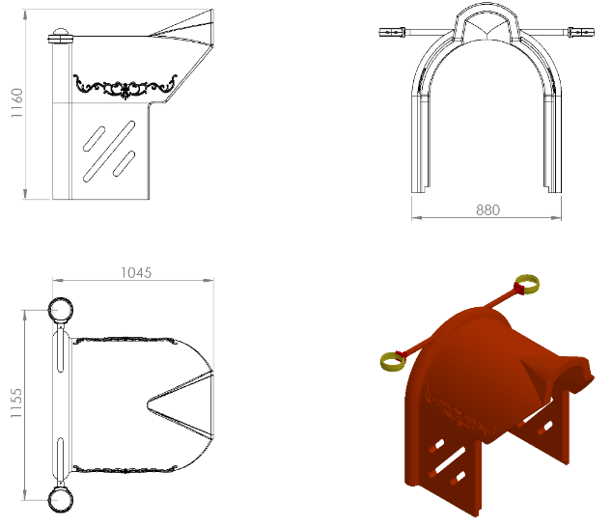
880 x 1160 x 1045 mm ölçülerinde 1. Sınıf polietilen ham mamulünden rotasyon yöntemi ile çift cidarlı olarak minimum 20 kg ağırlığında tek parça halinde üretilecek olan spiral kaydırak korkuluğu kendinden çocukların ilgisini çekecek şekilde canlı renklerden üretilmiş olacaktır.
Korkuluk yan yüzeyinin dizaynı teknik resimde görüldüğü gibi çocukların platform uzantısı üzerindeyken yan boşlukları tamamıyla kapatılıp güvenli oyun sahası sağlayacak şekilde tasarlanıp, teknik resimde belirtildiği gibi ergonomik olarak çocukların elleriyle rahatça kavrayıp dengelerini sağlayabilecekleri açıklıklar bulunacaktır.
Korkuluk üst yüzeyinin şapkalı kemer mimarisi şeklinde gölgelik bulunacak olup çift taraflı işlemesi ile görsel zenginlik sağlayacaktır.
Korkuluğun kuleye montajı dış kuvvetlere karşı yüksek mukavemet gösterebilmesi için teknik resimde kısmi kesitte belirtildiği gibi ürün içerisinden tüm boy boyunca geçecek olan 2 adet Ø27 x 2 mm galvanizli borunun uç kısımlarından plastik enjeksiyon metoduyla 1.sınıf polyamid malzemeden üretilmiş kelepçeler ve galvaniz kaplamalı cıvatalar ile bağlanacaktır.

TIRMANMA DUVAR TUTAMAĞI

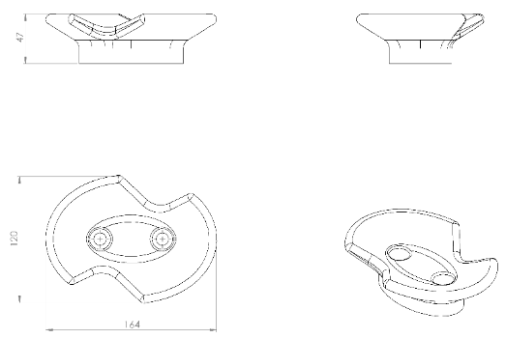

Oyun elemanı tepe yamacında çocukların elleriyle rahatça tutabilip ayaklarını basabilecekleri 1. sınıf polietilen malzemeden şişirme yöntemi ile üretilen renkli aparatlar yardımıyla tırmanabilecekleri şekilde dizayn edilecektir. Oyun elemanının bağlantısı galvaniz cıvatalar ile gerçekleşecektir.

ZEMİNE MONTAJ DETAYLARI

Oyun grubu kurulacak olan alanın betonu terazili bir biçimde atılmış olması gerekmektedir. Konstrüksiyonun zemine monte edilmesi için 150 x 150 x 4 mm sac malzemeden tabla kaynak yöntemiyle birleştirilecektir. Toprak zemine montaj olması durumunda taşıyıcı yükseklikleri 200 mm artırılacaktır. Oyun grubu teraziye alındıktan sonra tabla/flanşta bulunan delikler yardımıyla zemine montajı çelik/kimyasal dübel ve 10 x 100 mm flanşlı trifon vida ile montaj edilecektir.

